↓问题①：语言不同显示出来的金钱单位不同，需要修改成所有需要都显示余额单位为$
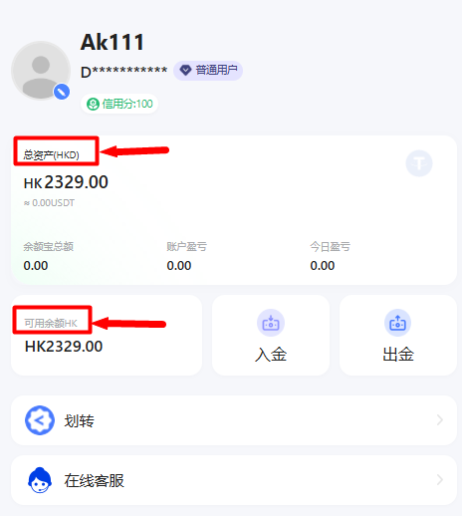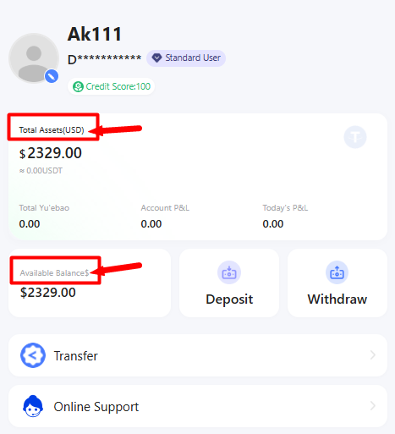

↓问题②：去掉≈USDT，只默认显示$
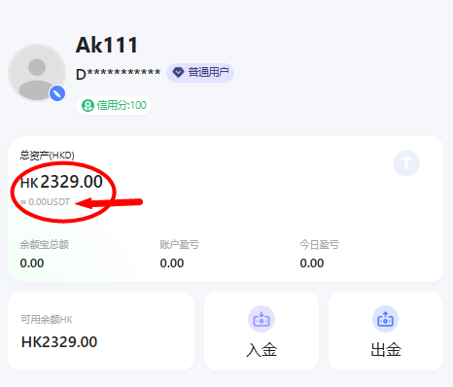

↓问题③：划转功能更改单位为$划转成USDT
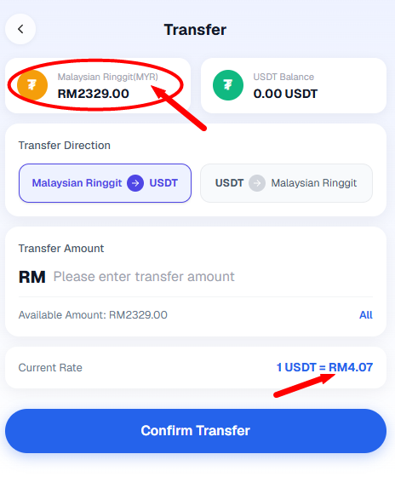

↓问题④：系统消息的这俩条修改成默认英文，后续我们发送的消息以我们自己发送的语言为准
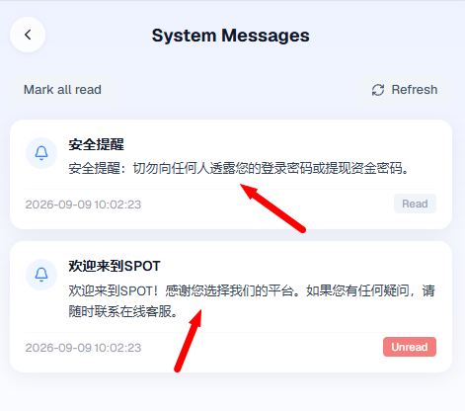

↓问题⑤：资金明细的动态需要改成跟随系统语言改变，这里还是没有更改过来
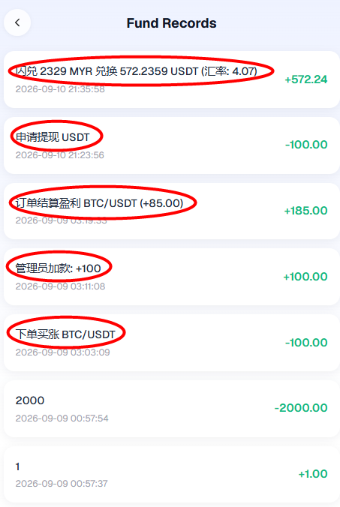
↓问题⑥：上分的管理员加款修改成充值入金
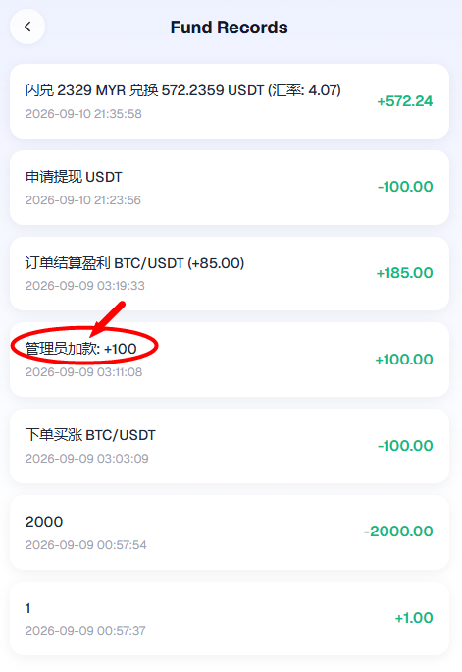

↓问题⑦：收益率下调，60S的15%，120S的20%，180S的25%，300S的30%
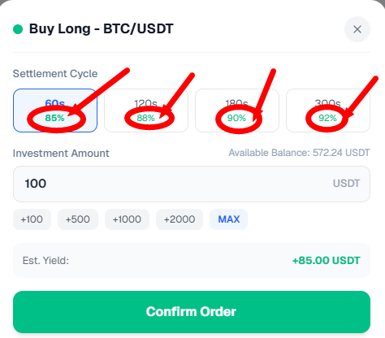

↓问题⑧：上下方的系统余额修改为$
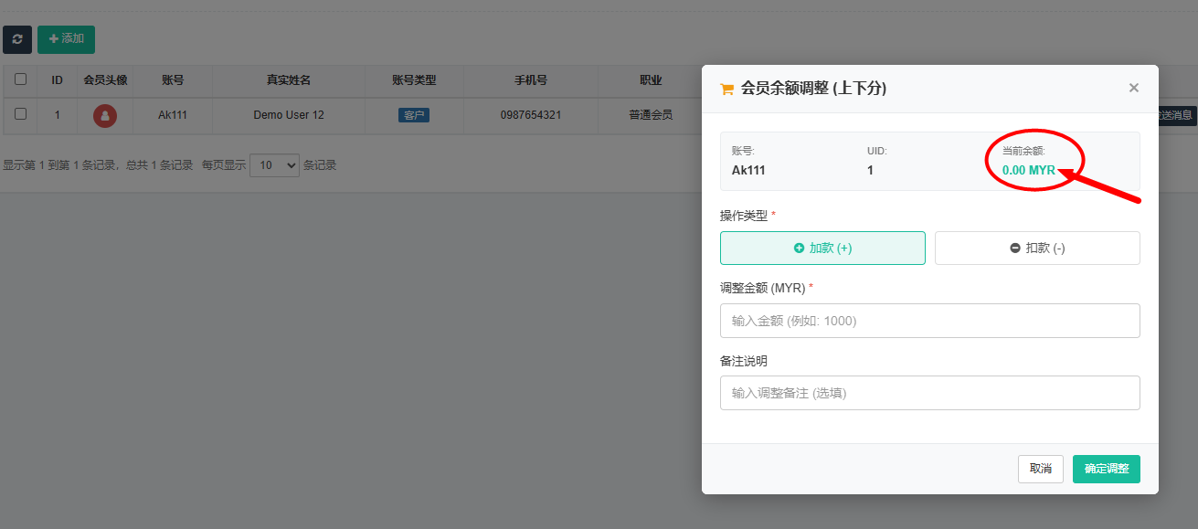

↓问题⑨：详情点击不了，要修改成可以点击查看客户的信息，并且增加可以修改客户银行卡信息的权限

